9 февраля
140 лет со дня рождения
Всеволода Эмильевича Мейерхольда (1874-1940),
режиссёра, деятеля русского и советского театра

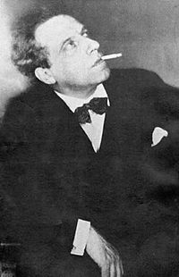
Все́волод Эми́льевич Мейерхо́льд (настоящее имя — Карл Казимир Теодор Майергольд (нем. Karl Kasimir Theodor Meyergold); 28 января (9 февраля) 1874, Пенза, — 2 февраля 1940, Москва) — русский советский театральный режиссёр, актёр и педагог. Теоретик и практик театрального гротеска, автор программы «Театральный Октябрь» и создатель актёрской системы, получившей название «биомеханика». Народный артист РСФСР (1923).
Карл Казимир Теодор Майергольд был восьмым ребёнком в лютеранской немецкой семье винозаводчика Эмилия Федоровича Майергольда (ум. 1892) и его жены Альвины Даниловны (урождённой Неезе). В 1895 году он окончил Пензенскую гимназию и поступил на юридический факультет Московского университета. В том же году, по достижении совершеннолетия (21 года), Мейерхольд принял православие и изменил своё имя на Всеволод — в честь любимого писателя В. М. Гаршина.
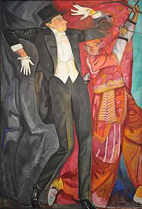
Б.Григорьев. Портрет В.Мейерх ольда, 1916
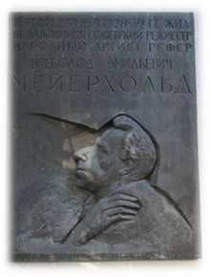
В 1928—1939 Всеволод Эмильевич жил в так называемом «Доме артистов» в Москве, Брюсов пер., 7. Сейчас в его квартире работает музей

